Meranie elektrického odporu rezistora

Meno: Šk. r.:
Trieda: Dátum:
Úloha
Meranie elektrického odporu rezistora.

Pomôcky
- ampérmeter
- voltmeter
- ohmmeter
- rezistor
- zdroj jednosmerného napätia
- spojovacie vodiče
Postup
1, Zapojíme obvod podľa schémy.
a, b, c,
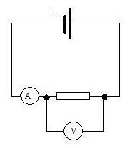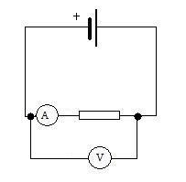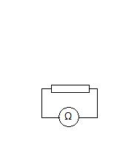

2, Zmerajte a zapíšte nameraný prúd a napätie do tabuľky, v poslednom obvode odpor.
3, Vypočítajte odpor vzťahom a priemer odporov

 | U | I | 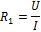
1.
2.
3.
Priemer: Priemer:
 | U | I | 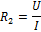
1.
2.
3.

Odpor rezistora:

Záver

